Тенора
Энрико Карузо (1873-1921)- итальянский оперный певец
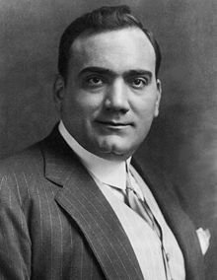 | Энри́ко Кару́зо (итал. Enrico Caruso; 25 февраля 1873, Неаполь, Италия — 2 августа 1921, Неаполь, Италия) — великий итальянский оперный певец (тенор).  Дебютировал в Неаполе 15 марта 1895 года. Известность пришла к Карузо в 1897 году, когда он исполнил в Палермо партию Энцо («Джоконда» Понкьелли). В 1900 году он впервые выступил на сцене миланского театра Ла Скала (Неморино в «Любовном напитке»Доницетти); в 1902 году дебютировал в лондонском театре Ковент-Гарден (Герцог в«Риголетто» Верди). Самая большая слава певца связана с нью-йоркским театромМетрополитен-опера, ведущим солистом которого он был с 1903 по 1920 гг.  Карузо много записывался — одним из первых среди оперных певцов зафиксировал основную часть своего репертуара на граммофонных пластинках. Обладал голосом неповторимого тембра, в котором естественное баритональное, бархатистое звучание нижнего и среднего регистров сочеталось с блестящими теноровыми верхами. Благодаря исключительному владению дыханием, безупречной интонации и, главное, высокой исполнительской культуре стал легендой вокального искусства XX века, образцом для будущих поколений оперных теноров.  Карузо с равным успехом исполнял партии лирического и драматического плана, преимущественно в операх Верди (Герцог, Манрико в «Трубадуре», Ричард в «Бале-маскараде», Радамес в «Аиде») и композиторов-веристов (Канио в «Паяцах» Леонкавалло и др.). Был первым исполнителем ролей Федерико («Арлезианка» Чилеа, 1897), Лориса («Федора» Джордано, 1898), Джонсона («Девушка с Запада» Пуччини, 1910). В концертном репертуаре Карузо основное место занимали неаполитанские песни.  Энрико Карузо скончался утром 2 августа 1921 года в Неаполе в возрасте 48 лет. После его смерти в его честь была изготовлена гигантская восковая свеча, на средства благодарных ему людей. Эта свеча должна зажигаться раз в году перед лицом Мадонны. По расчетам эта свеча должна зажигаться на протяжении 5000 лет

Леонид Собинов (1872-1934)- русский оперный певец.
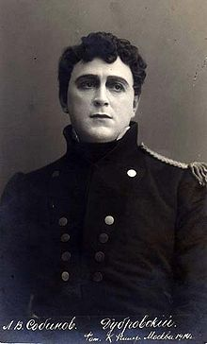 | Леони́д Вита́льевич Со́бинов (7 июня 1872, Ярославль — 14 октября 1934, Рига) —русский оперный певец (лирический тенор), народный артист РСФСР, один из крупнейших представителей русской классической вокальной школы.  Родился в семье торгового служащего ярославского мещанина Виталия Васильевича Собинова. В 1881 году поступил в гимназию. В 1888 году первое успешное выступление на гимназическом благотворительном вечере (сольная партия в хоре из оперы Вильбоа «Наташа, или Волжские разбойники»). В 1890 году, после окончания гимназии с серебряной медалью, Л. В. Собинов поступил на юридический факультет Московского университета, который окончил в 1894 году. После окончания обучения в университете стал работать помощником присяжного поверенного у известного адвоката Фёдора Никифоровича Плевако.  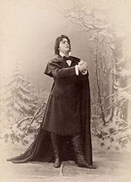  Собинов во время исполнения партии Ленского  Во время учёбы в университете принимал участие в студенческом хоре. С осени 1892 года начал занятия вокалом в Музыкально-драматическом училище при Филармоническом обществе в Москве, в котором учился до 1897 года (педагоги — Александр Михайлович Додонов и Александра Александровна Сантагано-Горчакова). В эти же годы он выступал в итальянской оперной труппе.  В 1897 году стал солистом Большого театра. Дважды был директором Большого театра — в 1917—1918 гг. и в1921 г.  Собинов выступал в миланском театре «Ла Скала» (1904—1906), где пел в традиционном итальянском репертуаре, выступал в Монте-Карло, Мадриде, в Лондоне, Берлине, Париже (1909).  Жил в Москве, в Камергерском переулке, № 5/7 стр. 1, кв. № 23 (на доме установлена мемориальная доска). На протяжении всей жизни Собинов постоянно пел в камерном вокальном репертуаре, много гастролировал.  Покинул сцену в возрасте 60 лет в 1933 году. Похоронен на Новодевичьем кладбище.

Сергей Лемешев (1902-1977) – русский оперный певец.
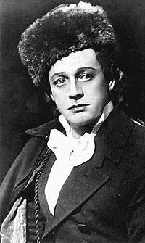 | Серге́й Я́ковлевич Ле́мешев (1902—1977) — советский оперный певец (лирический тенор).  Народный артист СССР (1950)  С. Я. Лемешев родился 27 июня (10 июля) 1902 года в селе Старое Князево (ныне Калининский район Тверской области) в крестьянской семье. В 1914 году окончил церковно-приходскую школу, затем некоторое время учился сапожному делу в Санкт-Петербурге. в 1918 окончил общеобразовательную школу в Твери. Азы нотной грамоты и пения освоил в художественно-ремесленной школе, где участвовал в самодеятельных спектаклях и концертах. Во время учёбы в кавалерийской школе (1920), получил направление на учёбу в консерваторию.  В 1921—1925 годах он учился в Московской консерватории в классе профессора Н. Г. Райского. С 1924 года пел в оперной студии К. С. Станиславского при Большом театре, где, среди прочих, исполнял партию Ленского (опера П. И. Чайковского «Евгений Онегин»). Именно эта роль, которую Сергей Яковлевич исполнил более 500 раз, принесла ему широкую известность и любовь зрителей. «Ленский целиком заполнил мою жизнь, — говорил певец. — Из моих более чем тридцати ролей эта — самая дорогая, любимая, самая большая радость моего творчества». Лемешев пел эту партию всего 501 раз: 500-е исполнение прошло в 1965 году (после этого Лемешев покинул оперную сцену),501-е и последнее исполнение состоялось в Большом театре в июне 1972 года в честь предстоящего 70-летнего юбилея певца.  В 1926—1931 годах пел в театрах Свердловска, Харбина и Тбилиси.  В 1931 году он был приглашён в Большой театр, где дебютировал в ролях Царя Берендея (Снегурочка), Ленского (Евгений Онегин) и Геральда (Лакме). Вместе с И. С. Козловским Лемешев был ведущим тенором вплоть до 1956 года и спел множество партий: Левко («Майская ночь»), Звездочет («Золотой петушок»), Индийский гость («Садко») в операх Н. А. Римского-Корсакова, Боян («Руслан и Людмила» М. И. Глинки), Дубровский (одноимённая опера Э. Ф. Направника), а также Герцог («Риголетто»), Альфред («Травиата») в операх Джузеппе Верди, Граф Альмавива («Севильский цирюльник» Джоаккино Россини), Фауст (одноимённая опера Шарля Гуно) и др.  В 1939 году Лемешев единственный раз в своей карьере снялся в лёгкой комедии «Музыкальная история» в роли шофера Пети Говоркова, который стал оперным певцом. Его партнёрами были З. А. Фёдорова, Э. П. Гарин, С. Н. Филиппов.  В 1940-х годах Лемешев сильно простудился, и у него обострился туберкулёз лёгких. Оперативное лечение включало пневмоторакс правого лёгкого.  В 1947 году выступал с гастролями в Берлинской государственной опере (Ленский в опере «Евгений Онегин»).  В качестве режиссёра дебютировал в 1951 году с оперой «Травиата» на сцене Ленинградского малого оперного театра. В 1957 выступил в Большом театре как режиссёр-постановщик оперы «Вертер» Ж. Массне.  В 1951—1961 руководил кафедрой оперной подготовки, в 1969—1971 — кафедрой сольного пения в Московской консерватории. Вёл циклы передач на Всесоюзном радио, был руководителем вокальной группы.  Автор книги «Путь к искусству» (1968).  Сергей Яковлевич Лемешев скончался 26 июня 1977 года в Москве. Похоронен на Новодевичьем кладбище.

Марио Ланца (1921-1959) -американский оперный певец.
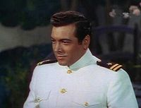 |  | Марио Ла́нца (англ. Mario Lanza; настоящее имя Альфредо Арнольдо Кокоцца(итал. Alfredo Arnoldo Cocozza) или Альфред Арнольд Кокоцца (англ. Alfred Arnold Cocozza); 31 января 1921, Орендж, Филадельфия, Пенсильвания, США — 7 октября 1959,Рим, Италия) — американский певец (тенор) и актёр. Марио Ланца повлиял на таких певцов будущего поколения как Лучано Паваротти, Хосе Каррерас и Ронни Джеймс Дио.  Родился в семье военного в отставке Антонио Кокоцца и Марии Кокоцца-Ланца. Петь научился, подпевая записям Энрико Карузо. Первые настоящие уроки пения получил от баритона Антонио Скардуццо. Его следующим учителем стала Ирен Уильямс, которая так же организовывала его выступления на различных общественных мероприятиях. Следующим событием в карьере певца было прослушивание у Сергея Кусевицкого, организованное Уилльямом К. Хаффом, концерт-менеджером Филадельфийской Музыкальной Академии. Кусевицкий пригласил юношу учиться в Танглвуде — школе для подающих надежды певцов и музыкантов. В качестве выпускного экзамена Ланца спел партию Фентона в школьной постановке оперы Николаи «Виндзорские проказницы», и с тех пор оперные критики не выпускали его творчество из виду. В 1952 году вместе с Дореттой Морроу он снялся в музыкальном фильме «Потому что ты моя».  Голос Ланца — мощный, жёсткий, искрящийся, с сильнейшим металлическим призвуком, пронзительный лирико-драматический тенор. Манера пения — экспрессивная, эмоциональная, с форсированным звукоизвлечением и жёсткой атакой звука. Светлый, высокий тембр с блестящими мощными верхними нотами позволяет певцу исполнять лирические партии, а исключительная мощь и выразительность голоса — драматические. Марио Ланца — ярчайший образец истинно итальянского стиля пения.  Большим поклонником творчества Марио Ланца в СССР был Муслим Магомаев. Поклонником творчества Марио Ланца является и Михаил Тимофти.  У Ланца две звезды на Голливудской Аллее Славы, за вклад в развитие киноиндустрии — 6821, и за вклад в развитие музыки — 1751.
 | 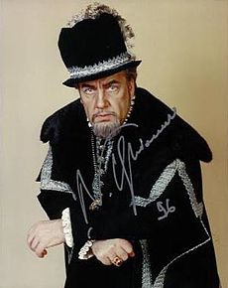 |  | Учился вокалу в консерватории в Софии у Христо Брымбарова, совершенствовался в Московской консерватории (педагог А. И. Батурин), которую окончил в 1955 году. С1955 — солист Софийской народной оперы. В 1956—1957 стажер, в 1957—58 — солист Большого театра СССР. В дальнейшем работал в Ла Скала (Италия), Ковент-Гарден(Англия), Венской государственной опере (Австрия), Метрополитэн-опера (Нью-Йорк) и др.  Первая жена - пианистка Златина Мишакова, вторая — итальянская певица Мирелла Френи. Дети от первого брака - дирижёр Владимир Гяуров и актриса Елена Гяурова.  Исполнял как комедийные, так и лирические партии. Среди них:  - Дон Базилио («Севильский цирюльник» Россини, Джоаккино Антонио),  - Мефистофель («Фауст» Гуно),  - Пимен, Варлаам и Борис Годунов («Борис Годунов» Мусоргского),  - Галицкий («Князь Игорь» Бородина),  - Креон («Медея» Керубини),  - Гремин («Евгений Онегин» Чайковского),  - Даланд («Летучий голландец» Р. Вагнера),  - Филипп («Дон Карлос» Верди),  - Дон Жуан («Дон Жуан» Моцарта).  В октябре 2008 года в Болгарии вышла памятная монета в честь Николая Гяурова.

Пласидо Доминго (род. 1941)- испанский оперный певец.
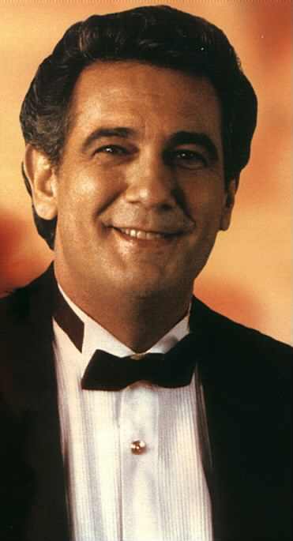 | Пласидо Доминго (полное имя Хосе Пласидо Доминго Эмбиль (исп. José Plácido Domingo Embil; род. 21 января 1941, Мадрид, Испания) — всемирно известный оперный певец (тенор).  Пласидо Доминго родился в квартале Баррио де Саламанка в Мадриде, Испания.  В возрасте восьми лет он вместе с родителями переехал в Мексику. В Мехико он учился музыке в национальной консерватории, участвовал в бэк-вокале «Los Black Jeans» и в музыкальной группе под руководством Сезара Косты (1958 год). Доминго изучал также дирижирование и фортепьяно. Его дебют на сцене состоялся 12 мая 1959 года во второстепенной роли в Teatro Degollado вГвадалахаре. Затем он участвовал в операх «Риголетто», «Диалоги кармелиток» и др. Первая главная роль Пласидо Доминго — Альфредо в Травиате в театре Монтеррея.  С 1962 по 1965 год Пласидо Доминго пел в израильской национальной опере в Тель-Авиве.  24 августа 2008 года на церемонии закрытия Олимпийских игр в Пекине Пласидо Доминго исполнил песню на китайском языке с певицей Song Zuying.

Лучано Паваротти (1935-2007) – итальянский оперный певец.
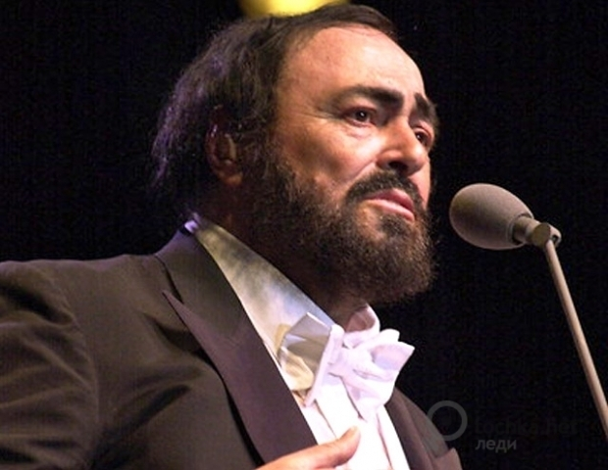 | Луча́но Паваро́тти (итал. Luciano Pavarotti; 12 октября 1935, Модена — 6 сентября2007, там же) — итальянский оперный певец (тенор), один из самых популярных современных оперных исполнителей.  Отмечают, что благодаря своему вокальному мастерству, характерной легкости звукоизвлечения, сочетающимся «с высокой индивидуальностью, излучающей тепло и жизнерадостность», Паваротти стал «одной из „суперзвезд“ оперной сцены 20 столетия». Его популярности способствовали также частые появления в прессе и трансляции выступлений Паваротти по телевидению.  Лучано Паваротти вошел в поп-культуру после исполнения Nessun Dorma на церемонии открытия мирового кубка FIFA в 1990 году в Италии. В этот же период начинается совместное сотрудничество Паваротти с Пласидо Доминго и Хосе Каррерасом в проекте «Три тенора» — цикле концертов трёх артистов, призванных донести оперный репертуар до широкой аудитории. В дальнейшем «Три тенора» продолжали совместные выступления в течение 15 лет, имея большой коммерческий успех. Кроме того, певец поддерживал дружеские отношения со многими поп- и рок-исполнителями, и неоднократно участвовал с ними в совместных концертах. При этом Паваротти постоянно поддерживал свой статус в мире оперы, оставаясь академическим певцом.  Паваротти уделял большое внимание благотворительной деятельности, он был отмечен наградами за работу по сбору денежных средств для беженцев и Красного Креста.
Хосе Каррерас (род.1946)- испанский оперный певец
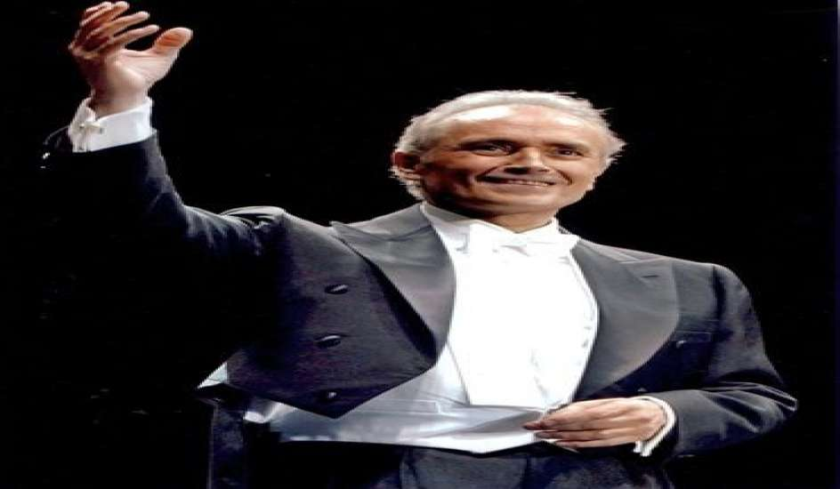 | Хосе́ Карре́рас (исп. José Carreras, род. 5 декабря 1946, Барселона, Испания) — испанский оперный певец (тенор), известный своими интерпретациями произведенийДжузеппе Верди и Джакомо Пуччини.  Родился 5 декабря 1946 в Барселоне. Демонстрировал музыкальные способности уже с раннего детства. В это время находился под впечатлением от творчества Карузо. Впервые выступил на публике в возрасте восьми лет, исполняя La donna è mobile на испанской государственной радиостанции. В одиннадцать лет выступил в роли рассказчика в El retablo de Maese Pedro Фальи (мужское сопрано), потом в еще одной роли второго плана во втором акте Богемы.  Каррерас учился в Conservatorio Superior de Música del Liceo. Дебютировал в Лисеу в роли Флавио в Норме, где «заглавную роль» исполняла знаменитая Монсеррат Кабалье. Кабалье заметила талант молодого тенора и способствовала тому, чтобы он получил роль первого плана в Лукреции Борджиа Гаэтано Доницетти.  Каррерас вновь пел с Монсеррат Кабалье в 1971, когда дебютировал на лондонской сцене в Марии Стюарт, а позже еще примерно в пятнадцати постановках.  В 1972 он дебютировал на американской сцене, исполнив роль Пинкертона в Мадам Баттерфляй. В 1974 в Вене он впервые выступил в роли герцога Мантуи.  К 28 годам Каррерас исполнил уже 24 роли первого плана классического оперного репертуара.  В 1987, когда он находился на вершине славы, врачи поставили ему страшный диагноз: острая лейкемия. Был всего лишь один шанс из десяти, что певцу удастся выжить. Эта болезнь прервала карьеру Каррераса на целый год. В следующем году Каррерас создает José Carreras International Leukaemia Foundation, организацию, собирающую пожертвования для финансирования исследований в области лечения лейкемии. Доходы Каррераса от примерно 60 концертов в год поступают в этот фонд.  В 1990 сотни миллионов телезрителей со всего мира могли видеть и слышать концерт «Трёх теноров», открывающий футбольный кубок мира в Риме. Этот концерт, первоначально задумывавшийся как способ помочь фонду Каррераса, стал традиционной встречей Каррераса и двух его великих коллег Лучано Паваротти и Пласидо Доминго.  Помимо лирического искусства (бельканто) Каррерас выступал в жанре сарсуэлы. Также он принял участие (как в студии, так и на сцене) в музыкальной комедии West Side Story.

